Введение

Данная пояснительная записка посвящена разработке front-end части главной страницы сайта интернет-магазина медицинских товаров «Гипермед». Актуальность проекта обусловлена постоянно растущим спросом на онлайн-платформы в сфере здравоохранения и медицинских услуг, что делает качественные веб-ресурсы важным инструментом обеспечения доступности продукции для широкого круга потребителей.
Разрабатываемый программный продукт представляет собой адаптивный лендинг интернет-магазина «Гипермед», специализирующегося на продаже медицинских изделий, расходных материалов и товаров для здоровья. Интерфейс сайта ориентирован на удобное взаимодействие пользователей с каталогом товаров, быстрый поиск информации и комфортное ознакомление с актуальными акциями и предложениями.
Практическая значимость проекта заключается в создании современного пользовательского интерфейса с использованием технологий HTML5, CSS3, Flexbox, CSS Grid и фреймворка Bootstrap 5. Реализация проекта позволяет обеспечить корректное адаптивное отображение сайта на различных устройствах (десктоп, планшет, мобильный телефон), а также повысить удобство взаимодействия пользователей с веб-ресурсом.
Особое внимание в проекте уделено соблюдению семантической структуры HTML5, кроссбраузерной совместимости и реализации интерактивных элементов, таких как слайдеры, система избранного, выпадающие меню и вкладки.
Далее приведено краткое описание разделов пояснительной записки:
- Раздел «Введение» содержит анализ задачи, описание структуры проекта и поставленные требования.
- Раздел «Гайд по стилю» описывает визуальные стандарты проекта: типографику (Arial), цветовую палитру, работу с логотипом и перечень используемых Bootstrap-компонентов.
- Раздел «Этапы вёрстки» включает руководство и спецификацию файлов, описывая переход от ручной вёрстки (Flexbox + CSS Grid) к адаптации на фреймворке Bootstrap 5.
- Раздел «Интерактивные элементы» содержит описание реализации слайдера, системы избранного, уведомлений и навигационных компонентов.
- Раздел «Тестирование и отладка» приводит описание процесса проверки, статистику затраченного времени и журнал выявленных и исправленных ошибок.
- Раздел «GitHub-репозиторий» описывает способ доступа к исходному коду и опубликованной версии проекта.
- В заключении подведены итоги разработки и оценены достигнутые результаты.
- Список использованных источников содержит литературу и электронные ресурсы, использованные при разработке.
- В «Приложении Г» представлены тест-кейсы для проверки функциональности ручной и Bootstrap-версий сайта.

1 Анализ задачи
1.1 Постановка задачи

На учебную практику по WEB-программированию была поставлена задача по вёрстке шаблона по макету из Figma на тему: «Интернет-магазин медицинских товаров „Гипермед“».
Основные задачи проекта:
- Адаптивная вёрстка: Создание главной страницы сайта на основе макета из Figma (https://www.figma.com/design/dSBmMXygaSzMFGbpSH6yHF/Чайхана). Вёрстка должна быть адаптивной, обеспечивая корректное отображение на десктопах (≥992px), планшетах (≥768px) и мобильных устройствах (<768px).
- Разработка стайлгайда: Составление документа, определяющего визуальные стандарты проекта для обеспечения единообразия интерфейса. Стайлгайд включает: логотип, цветовую палитру (основные цвета, бейджи, фоны карточек, градиенты слайдера), типографику (шрифт Arial), Bootstrap-компоненты.
- Стилизация элементов (CSS): Применение стилей для обеспечения интерактивности и визуальной привлекательности: hover-эффекты с использованием переходов (transition) и трансформаций (transform), настройка теней (box-shadow) и градиентов, использование CSS-функций (clamp) для масштабирования заголовков.
- Реализация интерактивных и динамических элементов (Bootstrap 5): Интеграция компонентов фреймворка Bootstrap 5, включая:
  - Навигация и меню: Navbar и выпадающие меню (Dropdown) для каталога товаров.
  - Панели управления: Выдвижные панели (Offcanvas) для мобильного меню и панели избранного.
  - Взаимодействие: Использование вкладок (Tabs) для условий доставки, всплывающих подсказок (Tooltip) и уведомлений (Toast) при работе с системой избранного.
  - Контент: Карточки товаров, акций и статей (Card), сетка (Grid System).
  - Мультимедиа: Неро-слайдер (на базе Custom JS) с поддержкой автопрокрутки и навигации.
Все интерактивные элементы разработаны с учётом общей стилистической концепции «Гипермед», сохраняют адаптивность и обеспечивают корректное функционирование во всех современных браузерах.

1.2 Инструменты разработки

Для вёрстки данного шаблона макета выбрана среда Microsoft Visual Studio Code со следующими установленными расширениями: Auto Rename Tag, Russian Language, HTML CSS Support, Live Server, CSS Peek, Prettier, Mithril Emmet. Также для дальнейшей работы с проектом потребуются Figma и GitHub, css framework-bootstrap 5.
Microsoft Visual Studio Code – редактор исходного кода. Позиционируется как лёгкий редактор кода для кроссплатформенной разработки веб- и облачных приложений. Имеет широкие возможности для кастомизации: пользовательские темы, сочетания клавиш и файлы конфигурации.
Figma – онлайн-сервис для разработки интерфейсов и прототипирования с возможностью организации совместной работы в режиме реального времени.
GitHub – крупнейший веб-сервис для хостинга IT-проектов и их совместной разработки.
При вёрстке данного шаблона макета будет использован персональный компьютер со следующими характеристиками:
- процессор 11th Gen Intel(R) Core(TM) i7-1165G7;
- объём оперативной памяти 8 GB;
- объём места на жёстком диске 512 GB;
- ОС Windows 11 Home.

2 Проектирование
2.1 Гайд по стилю
2.1.1 Логотип и сетка

Логотип интернет-магазина «Гипермед» реализован в графическом формате SVG, что обеспечивает чёткое отображение на экранах с любой плотностью пикселей и позволяет при необходимости изменять цвет через CSS. Логотип изображен на рисунке 1


Рисунок 1 – Логотип

2 Цветовая палитра
Таблица 1 – Цветовая палитра
Цвет | Назначение
#FFFFFF | Основной фон, карточки, белый текст на цветных блоках
#000000 | Основной цвет текста
#545454 | Альтернативный цвет текста
#53BCF8 | Фоновый акцентный цвет секции.
# DBDBDB | Фоновый акцентный цвет секции.
# ED2226 | Фоновый акцентный цвет секции.
#27ae60 | Акцентные цвета бейджей
#f2994a | Акцентные цвета бейджей
#9b51e0 | Акцентные цвета бейджей
#2f80ed | Акцентные цвета бейджей
#e0e0e0 | Границы
#bdf8ee | Цвета фонов акционных карточек
#ff9ca8 | Цвета фонов акционных карточек
#6fc9ff | Цвета фонов акционных карточек
#f3fb8e | Цвета фонов акционных карточек
#f099ff | Цвета фонов акционных карточек
#b0ef79 | Цвета фонов акционных карточек
Каждый из пяти слайдов главного баннера имеет уникальный градиентный фон, создающий визуальное разнообразие:
- linear-gradient(90deg, #423e7a 0%, #2b7cb9 48%, #31c9b3 100%) — сине-голубой
- linear-gradient(90deg, #7c3e7a 0%, #b92b7c 48%, #c9315e 100%) — пурпурно-розовый
- linear-gradient(90deg, #3e7a5c 0%, #2bb97c 48%, #31c96b 100%) — зелёный
- linear-gradient(90deg, #3e557a 0%, #2b7cb9 48%, #318dc9 100%) — синий
- linear-gradient(90deg, #7a3e6e 0%, #b92b7c 48%, #c9318d 100%) — розово-пурпурный

3 Типографика
Основной шрифт интерфейса: GT Eesti Pro Display

Таблица 2 - Типографика
Элемент | Шрифт | Размер | Начертание
Заголовки секций | Lato | 18px | SemiBold
Бейджи карточек | Montserrat | 14px | SemiBold
цены | Montserrat | 20px | Bold
Название товаров/ категорий | Montserrat | 18px | SemiBold
Основной текст | Montserrat | 32px | Medium
Текст акций | Montserrat | 18px | Regular
Заголовок Акций | Lato | 14px | Black
Ссылка | Lato | 24px | Black
Текст кнопок | Lato | 20px | Bold

4 Сетка и отступы

Таблица 3 - Сетка и отступы
Устройство | Контейнер | Правила сетки
Десктоп | 1040px | Каталог и популярные товары: 5 колонок; Акции и статьи: 3 колонки;отображается десктопное меню каталога
Планшет | 720px | Каталог, популярные товары, акции и статьи: макет перестраивается в 2 колонки. Десктопное меню скрывается , навигация переходит в бургер-меню.
Телефон | до 480px | Все основные сетки контента выстраиваются строго в одну колонку. Поиск адаптируется под узкий экран, некоторые промо-карточки скрываются для оптимизации пространства.

- Вертикальные отступы между секциями: на десктопной версии для разделения крупных блоков используются стандартные утилитарные классы отступов Bootstrap (например, py-3, mt-3, mb-2), формирующие чёткую визуальную разрядку.
- Внутренние зазоры (Gaps): адаптивное распределение карточек в ряду и фиксированные расстояния между элементами сетки регулируются встроенным свойством gap-3 и возможностями адаптивных классов row-cols-*.
- Поведение на сверхмалых экранах (<360px): размеры и отступы элементов (включая статус-бейджи и карточки) оптимизированы с помощью CSS-переопределений, что исключает появление горизонтального скролла страницы.
6 Иконки
- Иконки пользовательских действий в хедере: поисковая лупа, интерактивное сердечко (избранное) и корзина покупателя.
- Интерактивные иконки «Сердечко» на карточках: имеют два состояния. Пассивное состояние — контурное изображение; при клике на него срабатывает JavaScript-логика, иконка становится активной (закрашенной), сигнализируя о добавлении товара в массив избранного.
- Иконки управления слайдером: навигационные стрелки «влево» и «вправо» для ручного переключения промо-баннеров.
- Вспомогательные иконки: графический маркер «глаз» (eye) для элементов интерфейса, а также иконки социальных сетей в футере сайта.
- Интерактивное поведение: при наведении курсора на иконки избранного или корзины на десктопных устройствах срабатывает компонент Bootstrap Tooltip, выводящий текстовую подсказку (например, «Избранное»). На мобильных устройствах hover-эффект лайка программно изолирован, чтобы не конфликтовать с тач-событиями.
7 Кнопки и поля ввода

Таблица 4 – Кнопки и поля ввода
я | Оформление
Основная кнопка | Фон #4174CB, белый текст, высота 38-40px, скругление 3-4px
Кнопка Каталог | Фон #4174CB, белая иконка меню, текст 18px
Кнопка поиска | Расположена справа от поля, текст Найти, размер 14px
Кнопка корзины | Круглая, фон #4174CB, белая иконка, оранжевый бейдж при наличии количества
Поле ввода | Белый фон, синяя граница #4174CB, текст 14px

8 Компоненты
- Шапка: верхняя строка, логотип, навигация, поиск и пользовательские действия.

Шапка изображена на рисунке 2

Рисунок 2 – Шапка

- Промо-баннер: широкое изображение, точки слайдера и круглые стрелки.
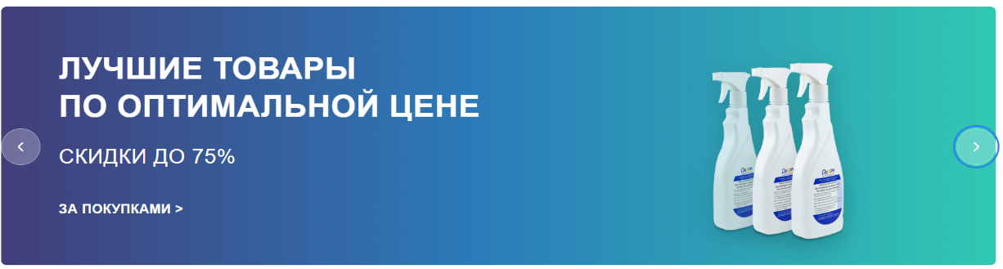
Промо-баннер изображена на рисунке 3

Рисунок 3 – Промо-баннер

- Секция каталог: прямоугольные карточки, цветные бейджи, черный текст, избранное, рейтинг, описание, цена.
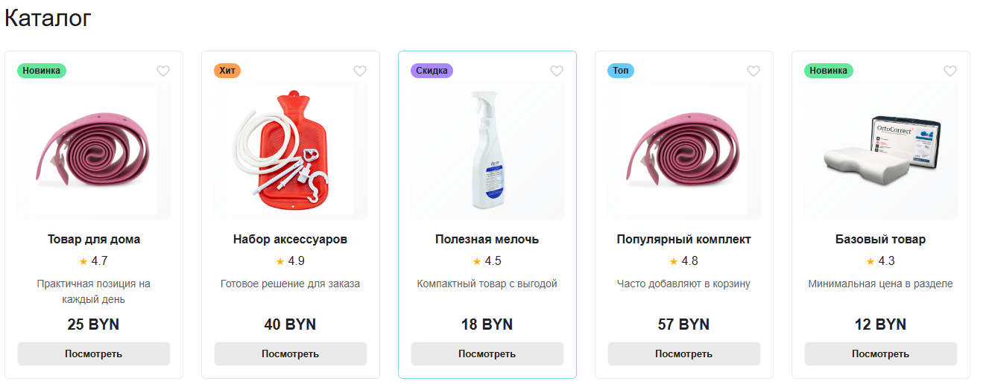
Карточка наш ассортимент на рисунке 4

Рисунок 4 – Карточки каталог

- Карточки акций: изображения, дата, название, описание, ссылка.
Карточки акций товаров изображены на рисунке 5

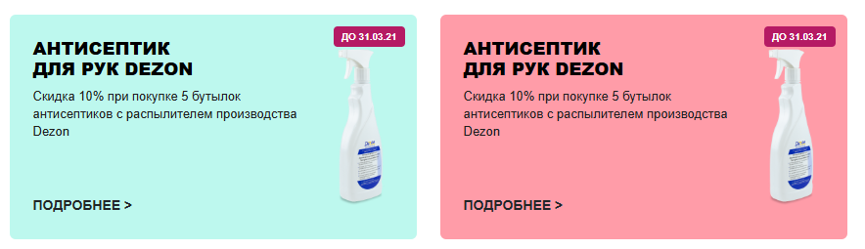
Рисунок 5 – Карточки акций

- Блок статьи: серая карточка, заголовок и описание, изображение, ссылка.
Блок статьи изображен на рисунке 6
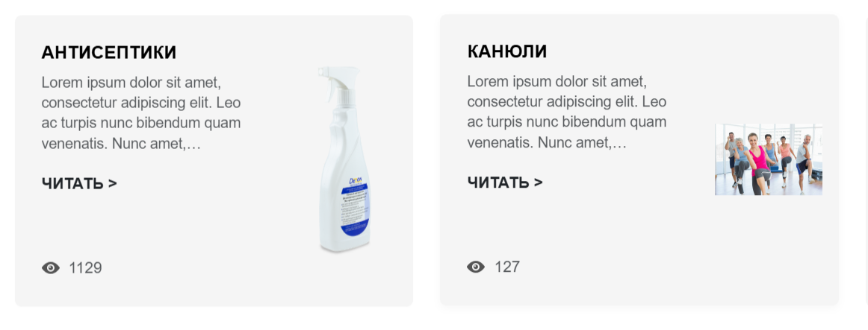

Рисунок 6 – Блок преимуществ

- Секция ”Товары для фитнеса”: фон #53BCF8, заголовок, белый текст и карточка товара (рис4).
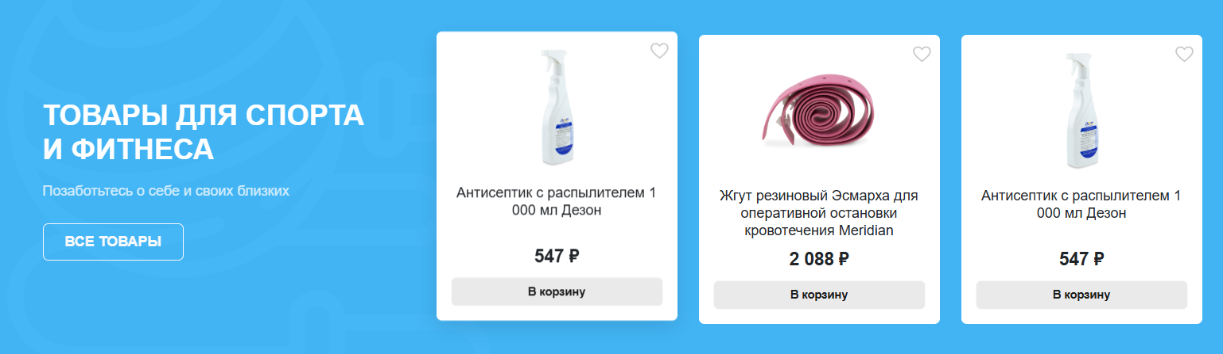
- Секция ”Товары для фитнеса” изображена на рисунке 7
Рисунок 7 – Секция ”Товары для фитнеса”

- Блок популярные повотряет блок “Каталог”
- Блок доставки/онлайн заказа: сетка из информации, иконки, заголовок, описание.
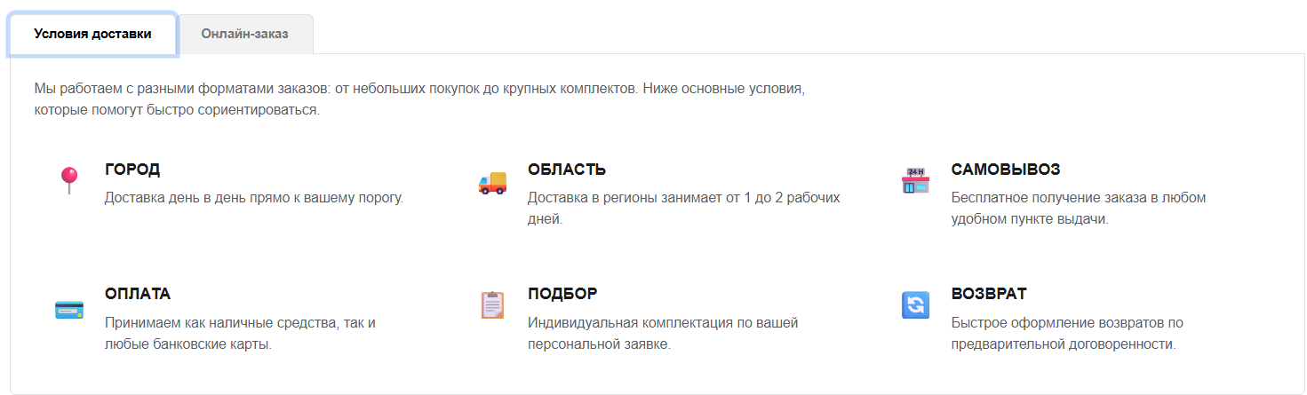
Блок доставки/онлайн заказа изображен на рисунке 8

Рисунок 8 – Блок доставки/онлайн заказа

- Блок YouTube канала: серый фон, заголовок, описание, кнопка, карточка с превью видео.
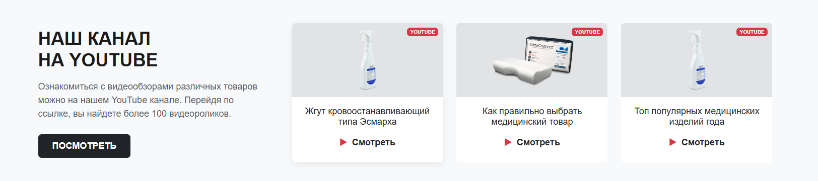
Блок YouTube канала изображен на рисунке 9
Рисунок 9 – Блок YouTube канала

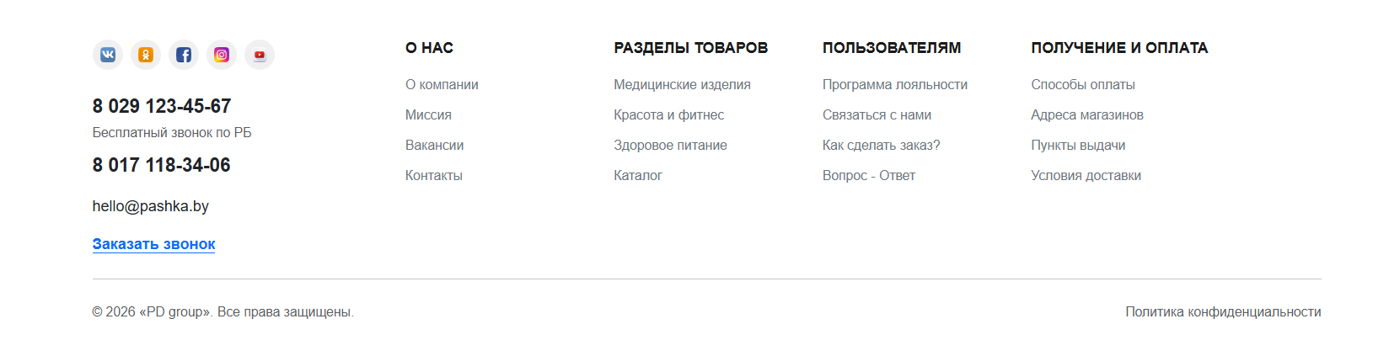
- Подвал, иконки, сетка ссылок
Блок подвала изображён на рисунку 10
Рисунок 10 – блок подвала

9 Пользовательские формы

В задании 6 используется всплывающее уведомление Toast. Оно появляется при нажатии на кнопку добавления товара в избранное и содержит текст «Товар добавлен в избранное». Уведомление Toast изображено на рисунке 11.

Рисунок 11 – Уведомление Toast
3 Реализация
3.1. Руководство программиста (ручная вёрстка с использованием flex/grid)
Вёрстка главной страницы интернет-магазина медицинских товаров «Гипермед» выполнена с применением чистых технологий CSS Flexbox и CSS Grid Layout, что обеспечило независимую от сторонних библиотек разметку. Для адаптивности использовались медиазапросы (@media), а для интерактивности — плавные анимации и CSS-трансформации.
Технология CSS Grid применялась для построения макросеток (каталог, акции, статьи, доставка), а Flexbox — для выравнивания элементов внутри комплексных блоков (шапка, футер, карточки товаров).
Фрагменты разработанного кастомного CSS-кода:
1. Промо-бар хедера. Информационная строка с акциями имеет ярко-красный фон (#e62b21). Центрирование контента реализовано через Flexbox:

.header__promo-inner {
display: flex;
justify-content: center;
align-items: center;
gap: 12px;
}
2. Основной хедер. Служебная панель и рабочая зона шапки используют Flexbox для распределения элементов по краям экрана (justify-content: space-between):

.header__main-inner {
display: flex;
align-items: center;
justify-content: space-between;
gap: 30px;
}
Векторный логотип бренда имеет фиксированную высоту 44px, а строка поиска занимает всё свободное пространство за счёт свойства flex: 1.
3. Эффекты панели каталога. Для ссылок категорий реализован hover-эффект плавного подчеркивания неоново-зелёной полосой (#CDDC33) с помощью свойств transform: scaleX() и opacity:

.header__catalog-link::after {
content: ''; position: absolute; bottom: 0; left: 0; width: 100%; height: 4px;
background: #CDDC33; opacity: 0; transform: scaleX(0);
transition: transform 0.2s ease, opacity 0.2s ease;
}
.header__catalog-link:hover::after { opacity: 1; transform: scaleX(1); }
4. Неро-слайдер. Главный баннер спроектирован с использованием position: relative и overflow: hidden. В качестве подложки используется многоцветный линейный градиент:

.hero__box {
display: flex; align-items: center; justify-content: space-between;
min-height: 310px; padding: 30px 65px; overflow: hidden; border-radius: 4px;
background: linear-gradient(90deg, #423e7a 0%, #2b7cb9 48%, #31c9b3 100%);
}
5. Каталог товаров. Сетки медицинской продукции реализованы на базе CSS Grid Layout и имеют пятиколоночную структуру:

.products-grid-five {
display: grid;
grid-template-columns: repeat(5, minmax(0, 1fr));
gap: 16px; margin-bottom: 32px;
}
При наведении на карточку товара срабатывает hover-анимация сдвига и проявления тени: transform: translateY(-4px); box-shadow: 0 10px 24px rgba(0, 0, 0, 0.08);.
6. Акции и статьи. Размещение промо-баннеров и информационных карточек статей выполнено с помощью трехколоночной сетки CSS Grid:

.promo-grid, .articles-grid {
display: grid;
grid-template-columns: repeat(3, minmax(0, 1fr));
gap: 20px;
}
7. Доставка. Раздел оформлен в виде модульных табов. Контентная панель содержит сетку CSS Grid, делящую преимущества на три равные колонки:
CSS
.delivery-grid-layout {
display: grid;
grid-template-columns: repeat(3, 1fr);
gap: 24px;
}

8. Подвал сайта. Структура футера построена на базе флекс-контейнеров с поддержкой переноса строк (flex-wrap: wrap), где информационные блоки занимают пропорциональные доли экрана.
9. Адаптивность и медиазапросы. Перестроение макросеток под различные устройства реализовано через условия max-width:
- Планшеты (до 1024px): Сетки товаров перестраиваются в 3 колонки, промо-сетки — в 2 колонки. Скрывается телефон в хедере.
- Мобильные телефоны (до 768px): Все сетки принудительно переводятся в одноколоночный режим. Десктопная шапка скрывается, и управление переходит к мобильному бургер-меню, выдвигающемуся за счёт JS-класса .is-open:

@media (max-width: 768px) {
.products-grid, .promo-grid, .articles-grid, .delivery-grid-layout {
grid-template-columns: 1fr !important;
}
.header__top-nav, .header__search, .header__links-wrapper { display: none; }
.header__catalog {
position: fixed; top: 0; left: -100%; width: 80vw; max-width: 320px; height: 100vh;
background: #ffffff; z-index: 1000; transition: left 0.3s ease; display: flex; flex-direction: column;
}
.header__catalog.is-open { left: 0; }
}

3.2 Спецификация файлов проекта (flex/grid)

Таблица 5 – Спецификация файлов проекта(flex/grid)

Имя корневой папки | Имя папки | Имя файла | Назначение
практика | Задание6 | styles.css  index.html | Html-файл и файл со стилем, сверстанные с помощью bootstrap5
практика | fonts | *.ttf, *.otf | Шрифты
практика | img | *.png, *.svg | Изображения

3.3 Руководство программиста (фреймворк bootstrap 5)

Вёрстка главной страницы интернет-магазина медицинских товаров «Гипермед» выполнялась с интеграцией фреймворка Bootstrap 5. Использование готовых компонентов и утилитарных классов позволило создать отзывчивую адаптивную HTML-структуру. Основная разметка и позиционирование элементов строились с помощью классов сетки (container, row, col-*, row-cols-*), флекс-утилит (d-flex, align-items-center, justify-content-*) и управления отступами (py-*, mb-*, gap-*).
Ниже приведено описание технической реализации основных блоков интерфейса на базе Bootstrap 5:
1. Промо-бар хедера. Верхняя строка с уведомлением использует встроенные утилиты Bootstrap для центрирования, внутренних отступов и адаптивного переноса элементов при сжатии дисплея:

<div class="header__promo bg-danger text-white py-2">
<div class="container d-flex justify-content-center align-items-center gap-2 flex-wrap">
<span class="small">Для приобретения товаров по счету...</span>
<a href="#" class="fw-bold text-white text-decoration-underline small">Перейти &gt;</a>
</div>
</div>
2. Топ-навигация. Панель со служебными ссылками скрывается на смартфонах и планшетах с помощью адаптивного класса d-none d-lg-block, активируясь только на десктопных разрешениях:

<div class="header__top-nav bg-light border-bottom d-none d-lg-block">
<div class="container">
<div class="d-flex justify-content-between align-items-center py-2 small">
3. Поисковая строка хедера. Форма поиска встроена в общую структуру шапки и реализована через компонент input-group, бесшовно объединяющий текстовое поле ввода и кнопку с иконкой лупы:

<div class="header__search flex-grow-1 mx-4 d-none d-lg-block">
<div class="input-group">
<input type="text" class="form-control header__search-input" placeholder="Поиск среди 5000+ товаров...">
<button class="btn header__search-btn border" type="button">
<svg width="18" height="18" ...></svg>
</button>
</div>
</div>
4. Выпадающее меню (Каталог). Кнопка вызова и раскрывающийся список категорий товаров (например, «Медицинские изделия», «Расходные материалы») используют интерактивный компонент Bootstrap Dropdown:

<div class="dropdown me-3">
<button class="btn btn-primary d-flex align-items-center gap-2" type="button" data-bs-toggle="dropdown">
<span>Каталог товаров</span>
</button>
<ul class="dropdown-menu">
<li><a class="dropdown-menu-item" href="#">Медицинские изделия</a></li>
5. Мобильное бургер-меню и панель Избранного. Навигация для смартфонов, а также боковая панель отложенных товаров спроектированы на основе выдвижного компонента Offcanvas:

<button class="btn position-relative" type="button" data-bs-toggle="offcanvas" data-bs-target="#favOffcanvas">
<svg class="bi-heart" ...></svg>
</button>

<div class="offcanvas offcanvas-end" tabindex="-1" id=\"favOffcanvas\">
<div class="offcanvas-header border-bottom">
<h5 class="offcanvas-title">Избранные товары</h5>
<button type="button" class="btn-close" data-bs-dismiss="offcanvas"></button>
</div>
</div>
6. Блок «Каталог товаров» (Сетка карточек). Отображение ассортимента медицинской продукции реализовано через адаптивную сетку row-cols-*. На мобильных устройствах товары выстраиваются в одну колонку, на планшетах — в три, на десктопах — в пять:

<div class="row row-cols-1 row-cols-sm-2 row-cols-md-3 row-cols-lg-5 g-3 mb-4" id="productsGrid">
<div class="col product-item">
<div class="card h-100 catalog-card border-0 position-relative">
Для гибкого позиционирования цены и кнопки внутри карточки использован класс mt-auto, прижимающий контент к нижнему краю независимо от высоты описания.
7. Блоки «Акции» и «Статьи». Размещение промо-баннеров и информационных карточек статей выполнено с помощью трехколоночной сетки Bootstrap:

<div class="row row-cols-1 row-cols-md-2 row-cols-lg-3 g-4 mb-5">
<div class="col">
<div class="card h-100 border-0 text-white rounded-3 overflow-hidden position-relative" style="background-color: #bdf8ee;">
8. Раздел «Доставка» (Компонент Tabs). Переключение контента между условиями онлайн-заказа, доставки курьером и самовывоза организовано на базе Bootstrap-компонента Вкладки (Tabs), работающих без перезагрузки страницы:
<ul class="nav nav-pills justify-content-center mb-4 gap-2" id="deliveryTabs" role="tablist">
<li class="nav-item">
<button class="nav-link active px-4 py-2 border rounded-pill" data-bs-toggle="pill" data-bs-target="#panel-online">Онлайн-заказ</button>
</li>
</ul>
<div class="tab-content" id="deliveryTabsContent">
<div class="tab-pane fade show active" id="panel-online">...</div>
</div>
9. Подвал сайта. Структура футера спроектирована с использованием адаптивной сетки. Секции контактов, навигации и информации о компании автоматически перестраиваются из горизонтального многоколоночного ряда в вертикальный список на узких экранах:

<footer class="main-footer bg-dark text-white pt-5 pb-4 border-top">
<div class="container">
<div class="row row-cols-1 row-cols-sm-2 row-cols-md-4 g-4 mb-4">

3.4 Спецификация файлов проекта(фреймворк bootstrap 5)

Таблица 6 – Спецификация файлов проекта (фреймворк bootstrap 5)
Имя корневой папки | Имя папки | Имя файла | Назначение
практика | Задание6 | styles.css  index.html | Html-файл и файл со стилем, сверстанные с помощью bootstrap5
практика | fonts | *.ttf, *.otf | Шрифты
практика | img | *.png, *.svg | Изображения

4 Тестирование

В период с 26 по 29 мая происходил процесс тестирования главной страницы сайта интернет-магазина спортивных товаров «GreaTime». Успешно было пройдено 100% тест-кейсов крайне высокого приоритета, 100% тест-кейсов высокого приоритета, 100% тест-кейсов среднего приоритета и 100% тест-кейсов низкого приоритета.
Тестирование проводилось на персональном компьютере с операционной системой Windows 11 Pro с использованием браузера Google Chrome. Тестирование показало высокую стабильность работы пользовательского интерфейса и корректное функционирование всех реализованных элементов. В ходе тестирования критических ошибок обнаружено не было.
Расписание проведения и время, затраченное на тестирование, описано в таблице 6.

Таблица 7 – Расписание проведения тестирования
ФИО | Дата | Описание | Длительность, ч
Тарасюк.М.А | 26.05.2026 | Разработка тест-кейсов | 2
Тарасюк.М.А | 26.05.2026 | Тестирование приложения | 3
Тарасюк.М.А | 27.05.2026 | Анализ выполнения тест-кейсов | 2
Тарасюк.М.А | 28.05.2026 | Тестирование приложения | 3
Тарасюк.М.А | 29.05.2026 | Составление отчетов о результатах тестирования | 1

Далее проводилась стастика по тестированию.
Тест-кейсы представлены в приложении Г
Выявленные по результатам тестирования ошибки представлены ниже в таблице 7.

Таблица 8 – Статистика по выявленным ошибкам
Статус | Количество ошибок | Важность
 |  | Критическая | Высокая | Средняя | Низкая
Найдено | 0 | 0 | 0 | 0 | 0
Исправлено | 0 | 0 | 0 | 0 | 0
Проверено | 0 | 0 | 0 | 0 | 0
Открыто заново | 0 | 0 | 0 | 0 | 0
Отклонено | 0 | 0 | 0 | 0 | 0
Вывод: в ходе тестирования была выполнена проверка реализованного функционала программного продукта. По результатам проведённых испытаний установлено, что разработанное решение соответствует предъявляемым техническим требованиям и обеспечивает корректную работу всех предусмотренных элементов интерфейса. Критических и блокирующих дефектов обнаружено не было. Программный продукт может быть рекомендован к эксплуатации.

5 Применение
5.1 Размещение на GitHub

Для обеспечения надёжного хранения исходного кода проекта и организации контроля версий разработанный веб-сайт был размещён в удалённом репозитории GitHub. Процесс публикации начинается с создания нового публичного репозитория, предназначенного для хранения всех файлов проекта.
Далее выполняется индексация файлов веб-сайта, включая HTML-документы, таблицы стилей CSS, изображения, иконки и другие ресурсы. После этого производится фиксация текущего состояния проекта с помощью системы контроля версий Git и последующая отправка файлов в удалённый репозиторий GitHub.
Исходные файлы проекта размещены на платформе GitHub и доступны по ссылке:
https://github.com/wawgame123/practWEB
Для публикации веб-сайта использован сервис GitHub Pages, предоставляющий возможность бесплатного размещения статических веб-ресурсов непосредственно из репозитория. Для этого в настройках репозитория был выбран раздел Pages, после чего в качестве источника публикации указана основная ветка проекта.
После сохранения настроек сервис GitHub Pages автоматически выполнил сборку и развёртывание сайта. По завершении публикации веб-ресурс стал доступен в сети Интернет по постоянному адресу.
Разработанный веб-сайт интернет-магазина спортивных товаров «GreaTime» размещён на платформе GitHub. В репозиторий загружены все файлы проекта, включая HTML-документы, CSS-стили, изображения, иконки и компоненты Bootstrap.
Опубликованная версия сайта доступна по ссылке:
https://wawgame123.github.io/practWEB/
Заключение

В ходе выполнения данной работы был разработан адаптивный лендинг интернет-магазина медицинских товаров «Гипермед». В процессе создания сайта были успешно реализованы все основные разделы интерфейса: верхний промо-бар и топ-навигация, основной хедер со строкой поиска, интерактивный Неро-слайдер, сетка каталога товаров со статус-бейджами, блоки актуальных акций и информационных статей, интерактивный раздел условий доставки, а также структурированный подвал сайта.
Для реализации проекта использовались современные веб-технологии: HTML5, кастомный CSS3 и фреймворк Bootstrap 5. Адаптивная вёрстка выполнялась последовательно в два этапа: сначала с применением ручной раскладки на Flexbox, CSS GridLayout и медиазапросов, а затем — с интеграцией готовой сетки и интерактивных компонентов Bootstrap 5. Проектирование велось на основе макета из Figma, что позволило точно перенести цветовую палитру (нейтральные тона с яркими статусными акцентами), типографику (шрифт Arial) и геометрию блоков.
В процессе работы наиболее эффективной и быстрой оказалась вёрстка с использованием фреймворка Bootstrap 5. Встроенная сетка, утилитарные классы выравнивания, адаптивные параметры row-cols-* и готовые компоненты существенно упростили построение интерфейса. Особенно полезными для реализации бизнес-логики медицинского магазина стали такие элементы, как выпадающее меню (Dropdown) каталога, выдвижные панели (Offcanvas) для мобильной навигации и списка избранного, модульные вкладки (Tabs) в блоке доставки, а также всплывающие подсказки (Tooltip) и интерактивные уведомления (Toast).
Основные трудности были связаны с обеспечением программной изоляции hover-эффектов (таких как плавное подчёркивание ссылок каталога) на сенсорных экранах, а также с тонкой кастомизацией стандартных стилей Bootstrap-компонентов под строгий дизайн медицинского макета. Однако данные задачи были успешно решены за счёт переопределения кастомных CSS-стилей, использования функций адаптивного масштабирования (clamp) и регулярного тестирования отображения страницы на различных разрешениях.
В результате была создана полностью адаптивная веб-страница, которая корректно отображается и функционирует на персональных компьютерах, планшетах и мобильных устройствах. Интерфейс сохраняет удобство использования, визуальную целостность, кроссбраузерную совместимость и точное соответствие макету.
Таким образом, все поставленные задачи были выполнены в полном объёме. Разработанная главная страница интернет-магазина медицинских товаров «Гипермед» полностью соответствует требованиям учебной практики и исходным проектным материалам.

Список использованных источников

- Основы HTML и CSS [Электронный ресурс] – URL: https://htmlacademy.ru/blog/html - Дата доступа: 25.06.2026
- Адаптивная вёрстка сайтов [Электронный ресурс] – URL: https://htmlacademy.ru/blog/css/adaptive – Дата доступа: 25.06.2026
- Руководство по Bootstrap 5 [Электронный ресурс] – URL: https://webref.ru/layout/bootstrap5 - Дата доступа: 27.06.2026
- Документация Bootstrap 5 [Электронный ресурс] – URL: https://getbootstrap.com/docs/5.3/getting-started/introduction/ - Дата доступа: 27.06.2026

